خبرة الدكتور حسين تيكايف في تدريس اللغة العربية وآدابها في جامعة داغستان الحكومية
لدى الدكتور حسين خبرة كبيرة في مجال تعليم اللغة العربية بجامعة داغستان الحكومية http://cathedra.dgu.ru/OfTheDepartment.aspx?id=2576&Pers_id=2486)). تعتبر جامعة داغستان الحكومية أكبر المؤسسات التعليمية العلمانية العالية التي تعني بتدريس اللغة العربية في جمهورية داغستان. أنشئت الجامعة في سنة ١٩٣١م. في مرحلة تكوينها وتطويرها لعبت دورا بارزًا في التطور الثقافي والاجتماعي والاقتصادي لشعوب داغستان وفى اعداد المثقفين والعلماء والتربويين والمفكرين والمهندسين وبذلك أدت الجامعة ولا تزال تؤدي رسالتها التاريخية في مصير شعوب داغستان و روسيا الاتحادية. واليوم تعد جامعة داغستان الحكومية مركزا تعليميا وعلميا وثقافيا ضخما يقوم بإعداد المتخصصين في العلوم الطبيعية والإنسانية والاقتصادية والهندسية. وتضم ١٧ كلية و ١٠٣ أقسام علمية و ٧ فروع والمكتبة العلمية وهي كبرى المكاتبات من نوعها في جنوب روسيا بأكملها التي تحتوى على اكثر من 2,5 مليون مجلد وكذلك محطة بيولوجية وفلكية. تقوم جامعة داغستان الحكومية بإعداد المتخصصين في ٧٠ من الاختصاصات العلمية في الدكتوراه و ١٨ اختصاصا في الأستاذية. وتوجد في الجامعة ٧ مجالس لمناقشة أطروحات الدكتوراه والأستاذية في التخصصات المذكورة. الجامعة هي المؤسسة التعليمية العليا الرائدة في دائرة شمال القوقاز الفيدرالية من حيث مستوى تطوير واستعمال التكنولوجيا الحديثة في عمليتها التعليمية وفي نشاطها الإداري والعلمي أيضا.
تعتبر كلية الدراسات الشرقية التي أسّست في عام 2001 فريدة من نوعها في شمال القوقاز. تستخدم على نطاق واسع بواسطة التكنولوجيات الجديدة للمعلومات في مجال التدريس. استجابة لتحديات عصرنا تُطوِّر كلية الدراسات الشرقية بنشاط العلاقات مع المؤسسات التعليمية المتقدمة في روسيا: معهد بلدان آسيا وإفريقيا تابع لجامعة موسكو الحكومية ومعهد الدراسات الشرقية تابع لأكاديمية العلوم الروسية ومعهد التاريخ والآثار والأثنوجرافيا للمركز العلمي الداغستاني المتفرع عن أكاديمية العلوم الروسية. في إطار تطوير العلاقات الدولية يأخذ الطلاب الدورات السنوية لتطوير مهاراتهم في اللغات المدروسة - في جامعة أسيوط وجامعة سوهاج (مصر) وجامعة الفاتح وجامعة إيرتشي إيس (تركيا) وجامعة جيلان (ايران).
كان مركز اللغة العربية والثقافة الإسلامية افتتح في كلية الدراسات الشرقية في عام 2011 م. (مدير مركز – د. حسين تيكايف). وقام هذا المركز بتنسيق البحوث الأساسية في اللغة العربية والأدب العربي والتراث الثقافي في داغستان ومشاكل الثقافة العربية الحديثة وإدخال نتائجها في العملية التعليمية. وبهدف تحقيق التكامل بين العلم والتعليم نوي مركز دراسة اللغة العربية والثقافة الإسلامية بالتعاون مع المؤسسات الأكاديمية تنظيم وتنفيذ مشاريع البحوث العلمية والمؤتمرات العلمية والحلقات الدراسية حول القضايا الأهمية في اللغة العربية وآدابها والثقافة الإسلامية.
بدأ د. حسين تيكايف تدريسها من 1996 اولا في كلية التأريخ ومنذ 2001 في كلية الدراسات الشرقية بجامعة داغستان الحكومية والمقررات هي:
– اللغة العربية (لطلاب المستويات1- 10 ولطلاب الماجستير https://www.elibrary.ru/item.asp?id=48220319).
– الأدب المصري الحديث (المستويات 7 و9 ولطلاب الماجستير).
– نظرية وممارسة الترجمة (المستوي 8 ولطلاب الماجستير).
– الصحافة الاجتماعية والسياسية الحديثة (المستوي 7 و9 (https://www.elibrary.ru/item.asp?id=48224263
ويحتل الادب العربي مكانة مهمة بالإضافة إلى تدريس اللغة العربية هو يدرس الأدب العربي الحديث في الجامعة. وقد قام بتأليف بحثا بعنوان – "الرواية التاريخية المصرية في ثلاثينيات وأربعينيات القرن العشرين" (https://www.elibrary.ru/item.asp?id=197715102003) وحيث يتعلم على أساسه طلاب المستوى 7 في كلية الدراسات الشرقية بجامعة داغستان الحكومية. http://cheloveknauka.com/egipetskiy-istoricheskiy-roman-30-40-e-gody-hh-v. كما قام بتأليف الكتاب الدراسي (باللغة الروسية) "تاريخ الادب العربي الحديث" (2004) لطلاب المستوى التاسع بجامعة داغستان الحكومية (درجة دبلوم). للدكتور حسين تيكايف 15 المقالات (باللغة الروسية) حول الادب العربي الحديث وحيث بالجانب الى التحليل الادبي للروايات التاريخية المصرية لمؤلفي ثلاثينيات وأربعينيات القرن العشرين هناك كثير من المنشورات عن الصلات الأدبية العربية – الروسية الحديثة. على سبيل المثال، في مختلف المجموعات العلمية ومجموعات من مواد المؤتمرات في روسيا ومصر تم النشر للمقالات العلمية المكتوبة باللغة الروسية للدكتور حسين تيكايف بالاشتراك مع العالم المصري والمترجم محمد نصر الدين الجبالي وهذا حول الدراسة المقارنة لإبداع الكاتب المصري الشهير محمد فريد أبو حديد، والداغستاني - محمد رسول.
شهادات رفع المهارة، العضوية في الهئية الإستشارية والمنشورات الاساسية للدكتور حسين تيكايف

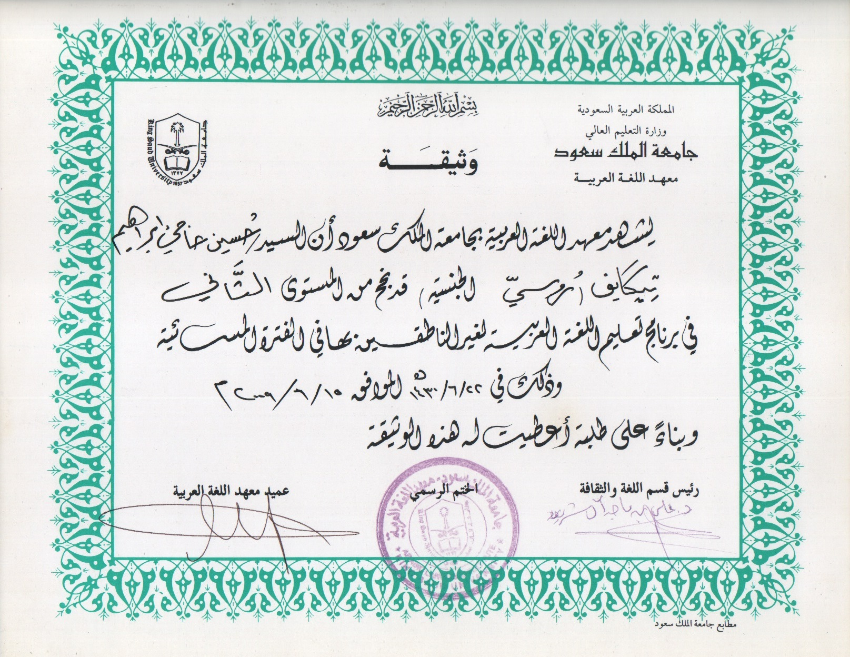

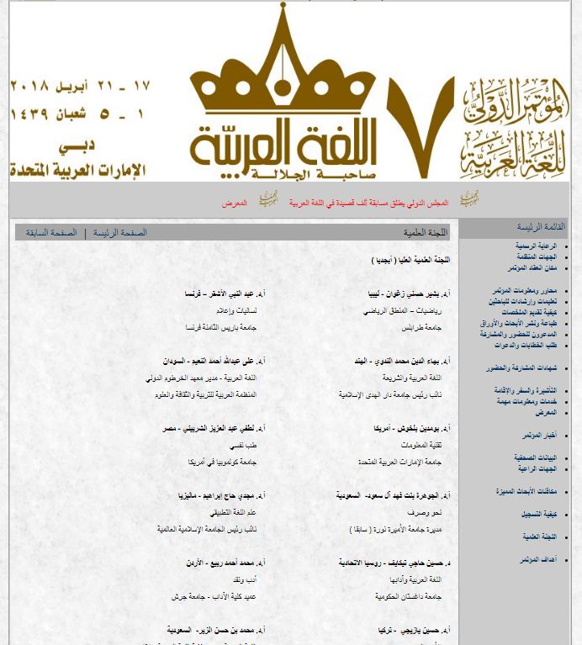
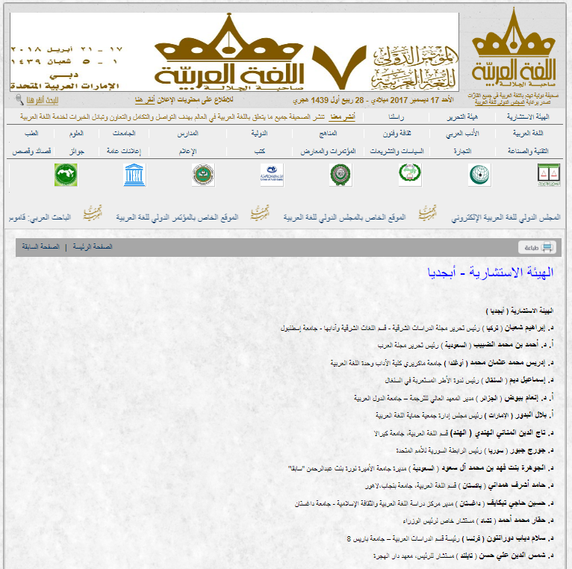
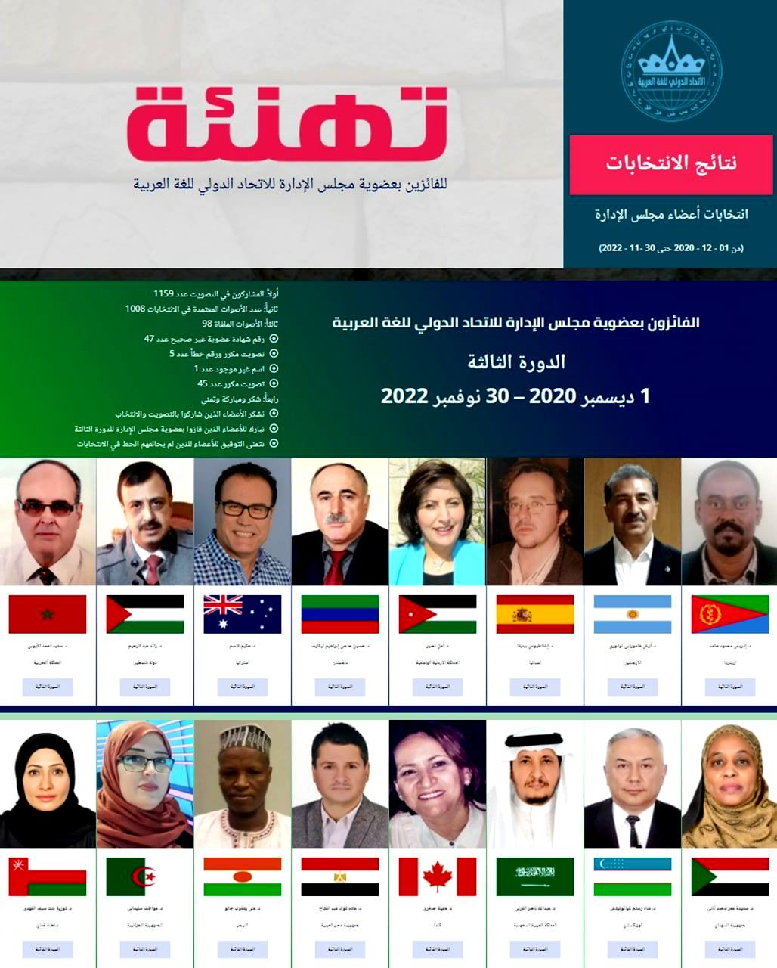
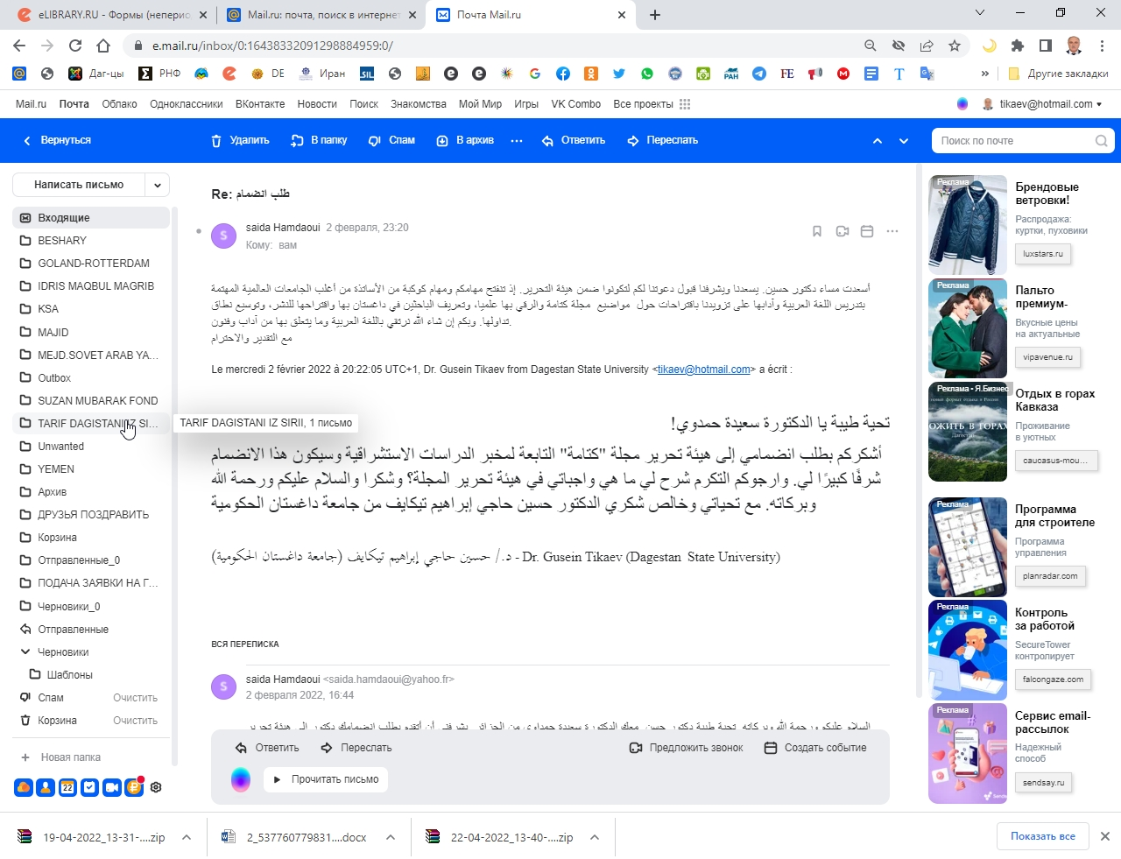
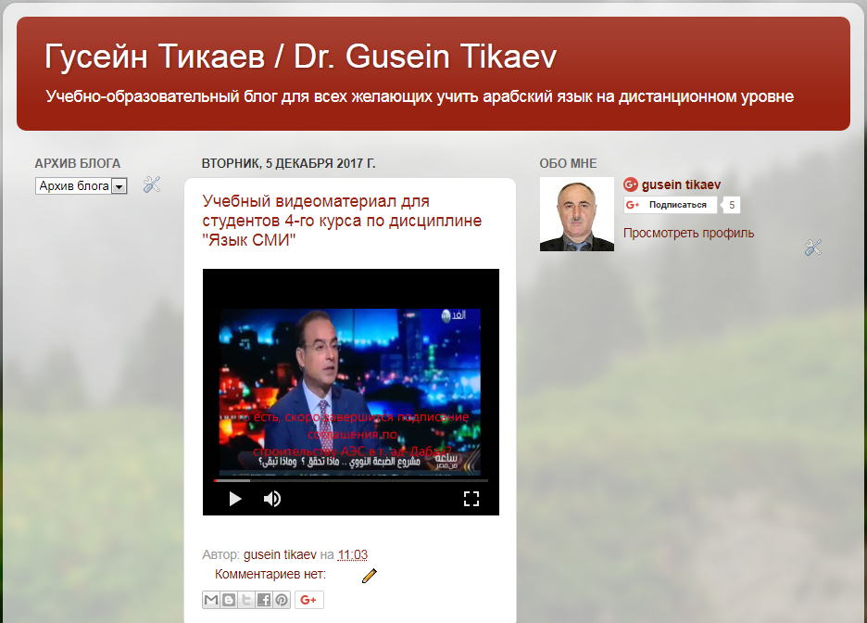

"مواد الصحافة العربية الحديثة"
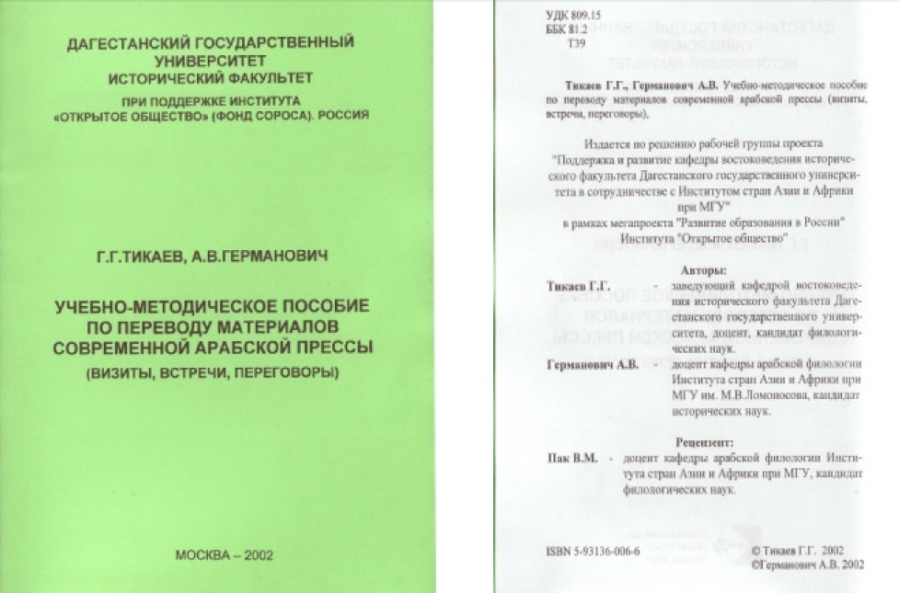
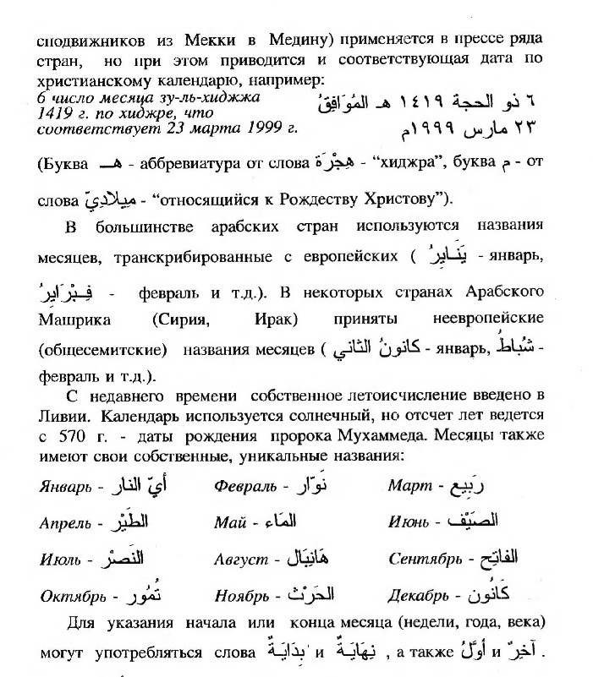
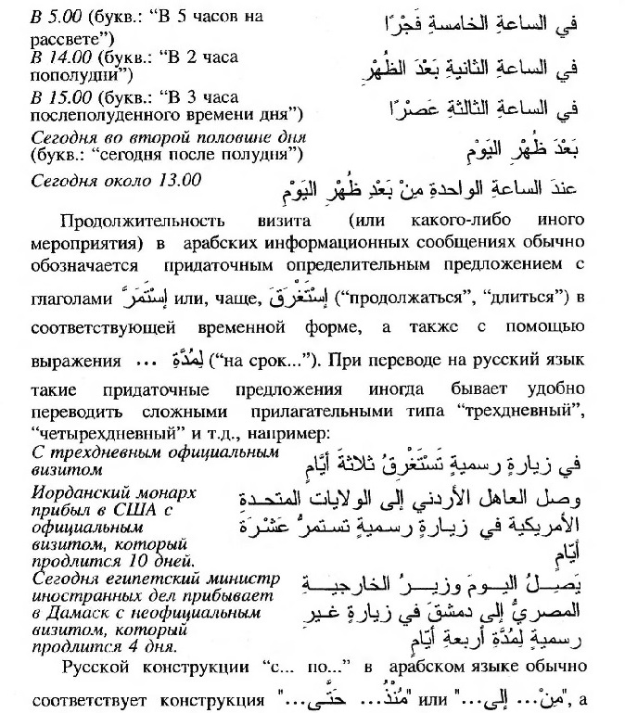
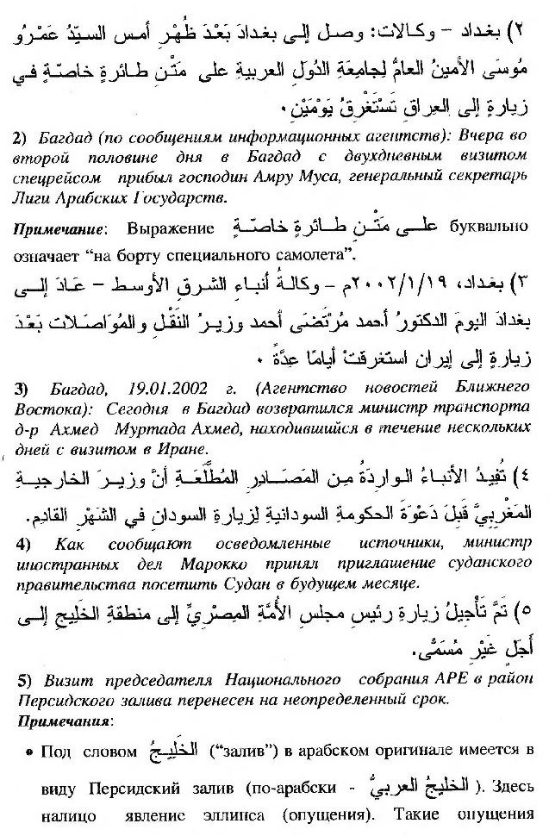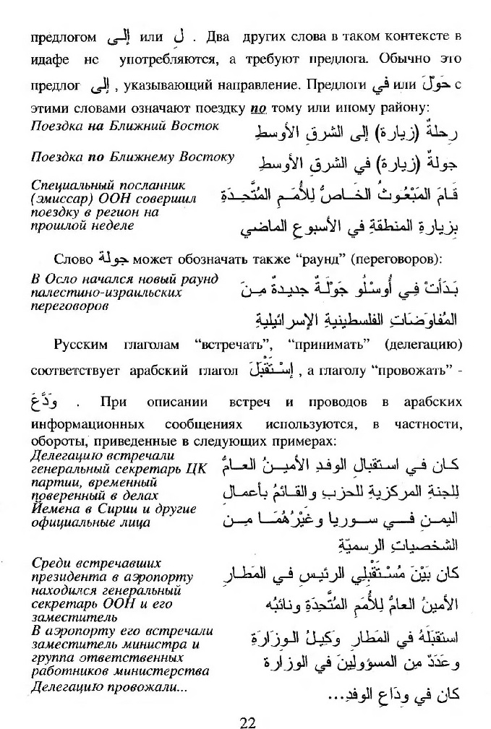

"نماذج من الرسائل العربية في داغستان لقرن التاسع عشر"
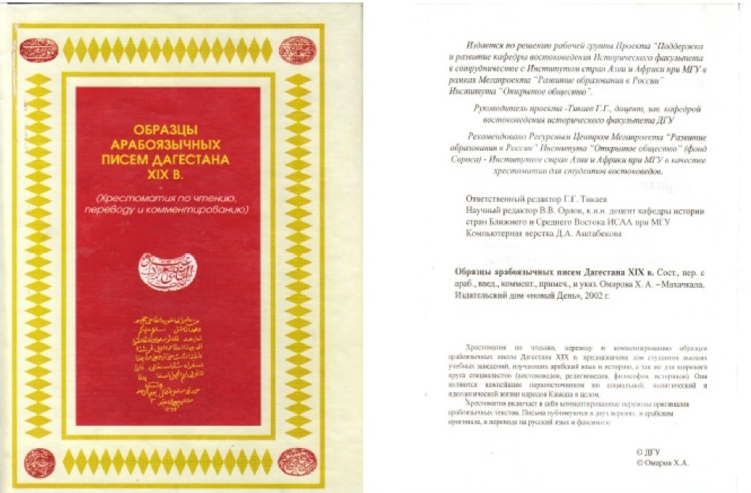
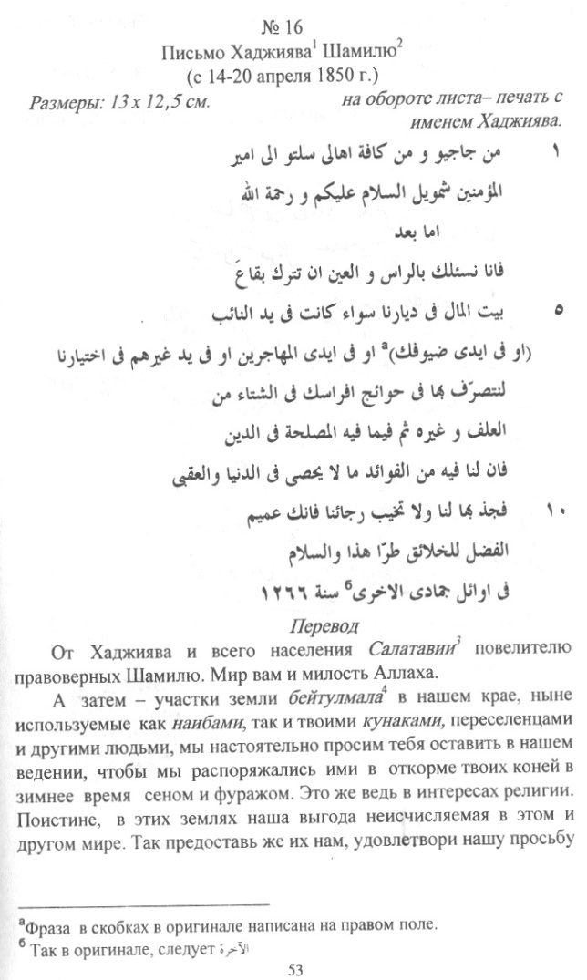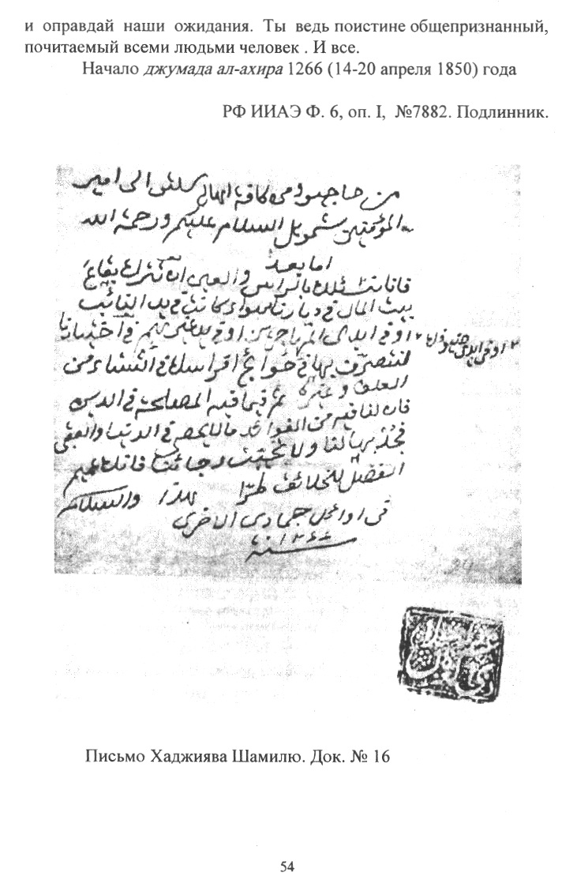

جنبا إلى جنب مع د. عبد السلام المنسي – مترجم كتاب تفسير "المنتخب" لمعاني القران الكريم الصادر عن الازهر الشريف بتكليف من دار نشر "دار السيد للنشر" قام د. حسين تيكايف بترجمة معاني القرآن الكريم إلى اللغة الروسية:
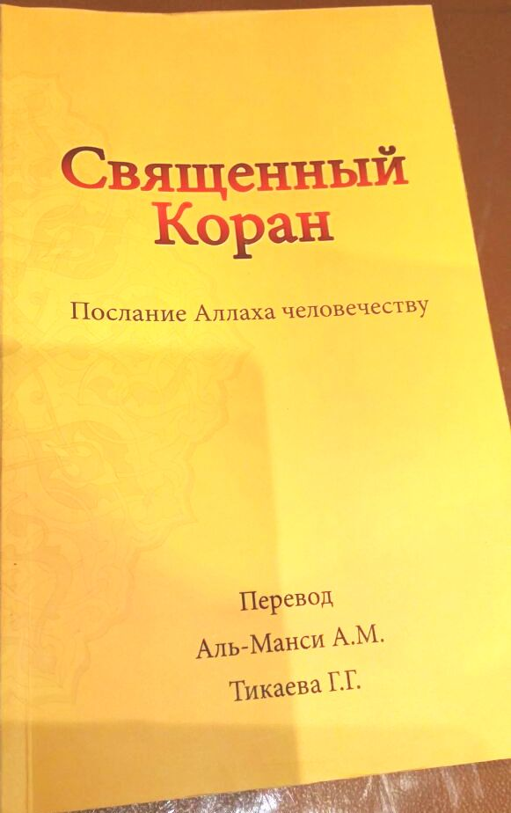

الروايات التاريخية المصرية لمؤلفي ثلاثينيات وأربعينيات القرن العشرين

المنشورات الاخرى
